实 验 报 告
实验名称 | Software Unit Testing |  |  | 指导教师 | 王传栋
实验类型 | 验证 | 实验学时 | 2 | 实验时间 | 2022.5.30
- 实验目的和要求
对Java单元测试有初步的了解，学会使用Junit编写自己的测试用例，并对被测试类进行测试。
二、实验环境(实验设备)
个人笔记本电脑，JAVA, Eclipse软件
三、实验原理及内容
一.验证Book类的equals方法：
在Package中填写“cn.edu.njupt”，在 Name中填写“BookTest”，在Class under test中填写“cn.edu.njupt.Book”，选中 setUp(), teardown()复选框，点击Next;在弹出的窗口中选中 equals成员函数，所完成的BookTest类。
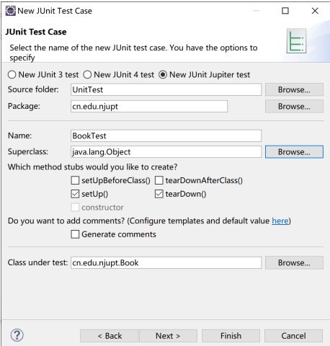

BookTest类代码：
class BookTest extends TestCase {
private Book book1;
private Book book2;

@BeforeEach
protected void setUp() throws Exception {
super.setUp();
book1 = new Book("ES", 12.9);
book2 = new Book("The Gate", 11.99);
}
@AfterEach
protected void tearDown() throws Exception {
super.tearDown();
book1 = null;
book2 = null;
}
@Test
public void testEqualsObject() {
assertTrue(book1.equals(book1));
assertFalse(book2.equals(book1));
}
}
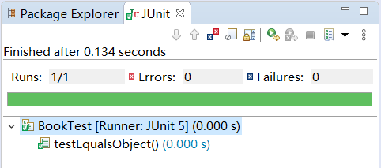
验证结果：

实 验 报 告
二.设计Triangle类的测试用例，并进行测试
(1)编写Triangle类
Triangle.java：
package cn.edu.njupt;
public class Triangle {
protected long lborderA=0;
protected long lborderB=0;
protected long lborderC=0;
public Triangle(long lborderA, long lborderB, long lborderC) {
this.lborderA = lborderA;
this.lborderB = lborderB;
this.lborderC = lborderC;
}
public static boolean isTriangle(Triangle triangle){
boolean isTriangle=false;
if((triangle.lborderA>0 && triangle.lborderA<=Long.MAX_VALUE/2)
&&(triangle.lborderB>0 && triangle.lborderB<=Long.MAX_VALUE/2)
&&(triangle.lborderC>0 && triangle.lborderC<=Long.MAX_VALUE/2))
if((triangle.lborderA < (triangle.lborderB+triangle.lborderC))
&&(triangle.lborderB < (triangle.lborderA+triangle.lborderC))
&&(triangle.lborderC < (triangle.lborderB+triangle.lborderA)))
isTriangle=true;
return isTriangle;
}

public static String getType(Triangle triangle){
String strType="不是三角形";
if(isTriangle(triangle)){
if(triangle.lborderA==triangle.lborderB
&& triangle.lborderB==triangle.lborderC){
strType="等边三角形";
}
else if((triangle.lborderA !=triangle.lborderB)
&&(triangle.lborderB !=triangle.lborderC)
&&(triangle.lborderA !=triangle.lborderC))
strType="不等边三角形";
else{
strType="等腰三角形";
}
}
return strType;
}
}
(2)编写Triangle测试类
class TriangleTest extends TestCase {
Triangle triangle1;
Triangle triangle2;
Triangle triangle3;
Triangle triangle4;
@BeforeEach
protected void setUp() throws Exception {
super.setUp();
triangle1 = new Triangle(1, 1, 3);
triangle2 = new Triangle(3, 4, 5);
triangle3 = new Triangle(2, 2, 3);
triangle4 = new Triangle(1, 1, 1);
}
@AfterEach
protected void tearDown() throws Exception {
super.tearDown();
triangle1 = null;
triangle2 = null;
triangle3 = null;
triangle4 = null;
}
@Test
public void test IsTriangle() {
assertFalse(Triangle.isTriangle(triangle1));
assertTrue(Triangle.isTriangle(triangle2));
assertTrue(Triangle.isTriangle(triangle3));
assertTrue(Triangle.isTriangle(triangle4));
}
@Test
void testGetType() {
assertEquals("不是三角形", Triangle.getType(triangle1));
assertEquals("不等边三角形", Triangle.getType(triangle2));
assertEquals("等腰三角形", Triangle.getType(triangle3));
assertEquals("等边三角形", Triangle.getType(triangle4));
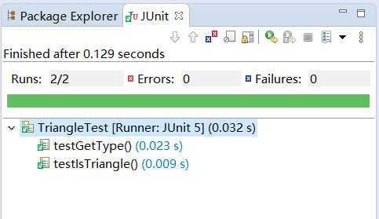
}
}

实 验 报 告
三.利用 Selenium 进行 Web 应用程序的自动化测试
(1)在新建项目UnitTest下，新建一个包 king.test，包下新建一个类Demo。.然后，把 Selenium的相关jar包引进来。
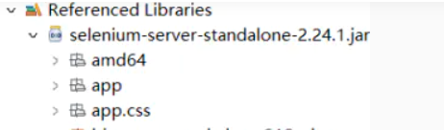

(2)下载对应Chrome浏览器版本的驱动
(3)然后，在 Demo里编写代码。Demo 的相关代码如下:
public void setUp() throws Exception{
//设置谷歌浏览器的驱动
System.setProperty("webdriver.chrome.driver",
"C://Usersllyy//AppData//LocaINlGoogle//Chrome//Application//chromedriver.exe");
//启动谷歌浏览器
driver = new ChromeDriver();//设置默认超时时间
driver.manage().timeouts().implicitlyWait(30,TimeUnit.SECONDS);
}
@After
public void tearDown() throws Exception {
//关闭谷歌浏览器
driver.quit();
}
@Test
public void test222() throws Exception {
//打开百度首页
driver.get("http://www.baidu.com");Thread.sleep(3000);
}
实 验 报 告
(4)运行脚本，就会启动谷歌浏览器了，然后浏览器就会打开百度首页。
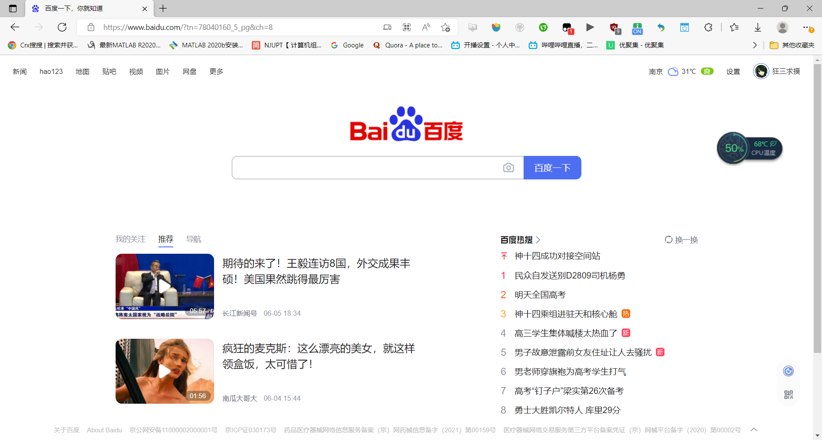

(5)编写一个自己的test.html
<!DOCTYPE html>
<html lang="en">
<head>
<meta charset="UTF-8">
<meta name="Generator" content="EditPlus®">
<meta name="Author" content="">
<meta name="Keywords" content="">
<meta name="Description" content="">
<title>Document</title>
</head>
<body>
<input id="un" class="css1" name="username">
<input id="pw" class="css2 lala" name="password">
<input id="co" class="css3" name="code"><br>
<input type="button" id="btn" class="css4" name="submit" value="按钮">
<script>
document.getElementById('btn').onclick=function(){
alert("haha");
}
</script>
</body>
</html>

(6)重写Demo类里的test222方法（要修改Demo.java中对应的路径）
public void test222() throws Exception{
//打开测试页面
driver.get("file:///D:/test.html");
//通过id找到第一个输入框
WebElement un =driver.findElement(By.id("un"));
//第一个输入框输入aaa
un.sendKeys("aaa");
//通过id找到第二个输入框
WebElement pw =driver.findElement(By.className("lala"));
//第一个输入框输入bbb
pw.sendKeys("bbb");
//通过id找到第三个输入框
WebElement co =driver.findElement(By.name("code"));
//第一个输入框输入ccc
co.sendKeys("ccc");
Thread.sleep(2000);
//找到页面中的所有的input标签
List<WebElement> inputs=driver.findElements(By.tagName("input"));
//获取第四个input标签
WebElement btn = inputs.get(3);
//点击按钮
btn.click();
Thread.sleep(3000);
}
